LAPORAN

WORKSHOP SISTEM INFORMASI WEBSERVER
(TIF330805)

SEMESTER III



TUGAS PRAKTIKUM
ACARA 10

NAMA:
NINDIA TRI ANGGRAINI

NIM:
E41250030

PROGRAM STUDI DILUAR KAMPUS UTAMA (PSDKU)
TEKNIK INFORMATIKA KAB. NGANJUK
JURUSAN TEKNOLOGI INFORMASI
POLITEKNIK NEGERI JEMBER
TAHUN 2026

- Judul Praktikum
Inheritance, Base Controller, Base Model, dan Repository Pattern

- Tujuan Praktikum
- Memahami konsep Inheritance.
- Mengetahui fungsi Base Controller dan Base Model.
- Menerapkan Repository Pattern.
- Memisahkan proses database dari Controller.
- Menerapkan konsep OOP pada CRUD mahasiswa.

- Dasar Teori
- Inheritance
Inheritance adalah proses pewarisan dari satu class ke class lainnya. Dengan konsep ini, method yang sama tidak perlu dibuat kembali.
Contoh:
`MahasiswaController extends BaseController`
- Base Controller
BaseController merupakan class induk yang berisi fungsi umum Controller, seperti `view()` untuk menampilkan halaman dan `redirect()` untuk berpindah halaman.
- Base Model
BaseModel digunakan sebagai class dasar Model yang menyediakan koneksi database menggunakan PDO.
- Repository Pattern
Repository Pattern digunakan untuk memisahkan query SQL dari Controller. Proses database diletakkan di Repository.
Alurnya:
Controller → Repository → Database

- Studi Kasus
Pada praktikum ini CRUD mahasiswa dikembangkan menggunakan Inheritance, Base Controller, Base Model, dan Repository Pattern.
- Base Controller
`BaseController` dibuat untuk menampung fungsi umum seperti `view()` dan `redirect()`.
<?php

class BaseController
{
protected function view(string $view, array $data = []): void
{
extract($data);

$content = __DIR__ . '/../Views/' . $view . '.php';

require __DIR__ . '/../Views/layouts/main.php';
}

protected function redirect(string $url): void
{
header("Location: {$url}");
exit;
}
}
Hasil: Controller lain dapat menggunakan fungsi tersebut tanpa menulis ulang kodenya.
- Inheritance MahasiswaController
`MahasiswaController` dibuat sebagai turunan dari `BaseController`.
class MahasiswaController extends BaseController
{
private MahasiswaRepository $repo;

public function __construct(MahasiswaRepository $repo)
{
$this->repo = $repo;
}
Dengan begitu, method `view()` dan `redirect()` dapat digunakan langsung.
$this->view('mahasiswa/index', [
'mahasiswa' => $mahasiswa
]);

Dan
$this->redirect('/BkpmWebServer/acara10/public/mahasiswa');
- Base Model
`BaseModel` digunakan sebagai induk Model dan menyediakan koneksi PDO.
<?php

require_once __DIR__ . '/../Core/Database.php';

class BaseModel
{
protected PDO $db;

public function __construct()
{
$this->db = Database::getInstance();
}
}
Hasil: Model turunannya dapat menggunakan koneksi database dari BaseModel.
- Inheritance Mahasiswa
Class `Mahasiswa` dibuat sebagai turunan dari `BaseModel`.
class Mahasiswa extends BaseModel{
}
- Repository Pattern
`MahasiswaRepository` menangani seluruh operasi database seperti `all()`, `find()`, `create()`, `update()`, dan `delete()`.
public function all(): array
{
$stmt = $this->db->query(
"SELECT * FROM mahasiswa ORDER BY id DESC"
);

return $stmt->fetchAll();
}
Hasil:Controller cukup memanggil Repository tanpa menuliskan query SQL secara langsung.

- Hasil Studi Kasus
- Read
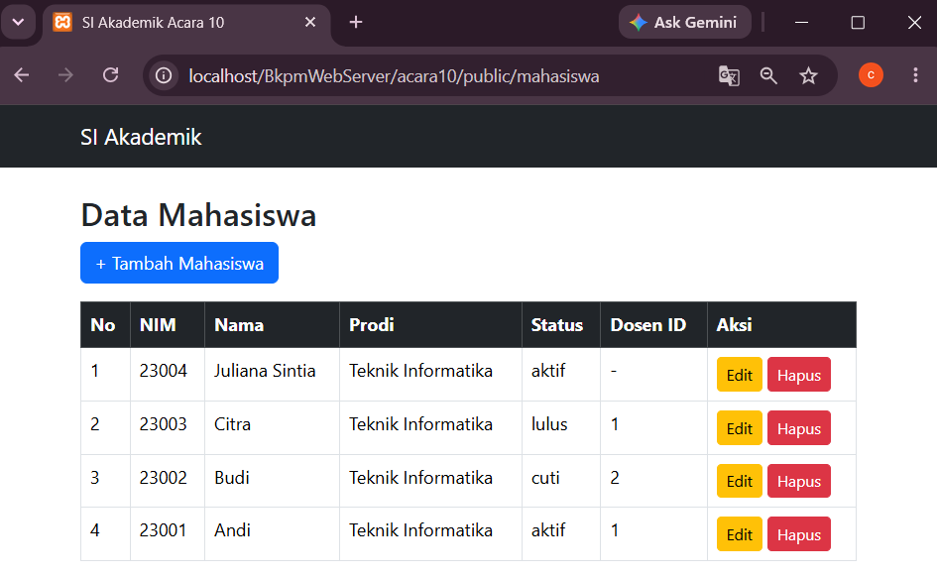
Data mahasiswa berhasil ditampilkan pada halaman.
- Create
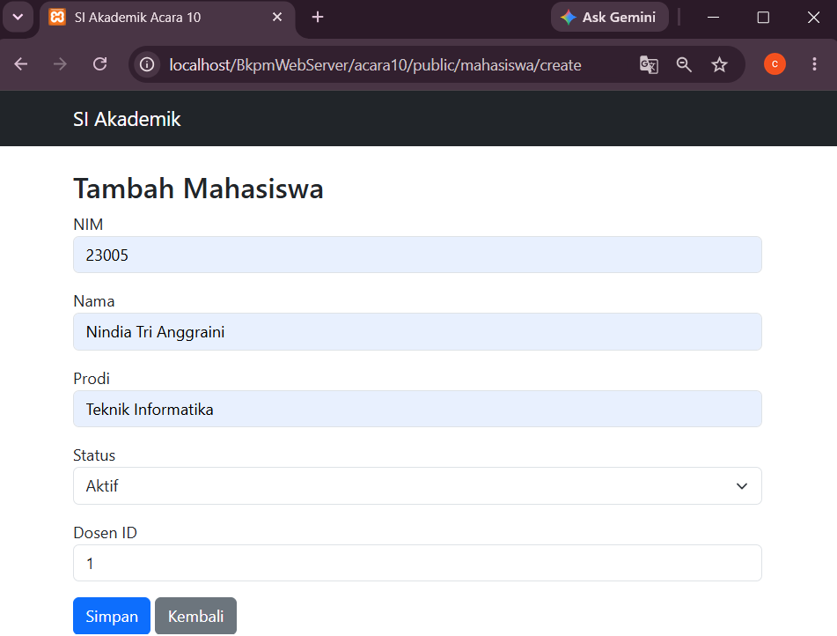
Data mahasiswa baru berhasil ditambahkan ke database
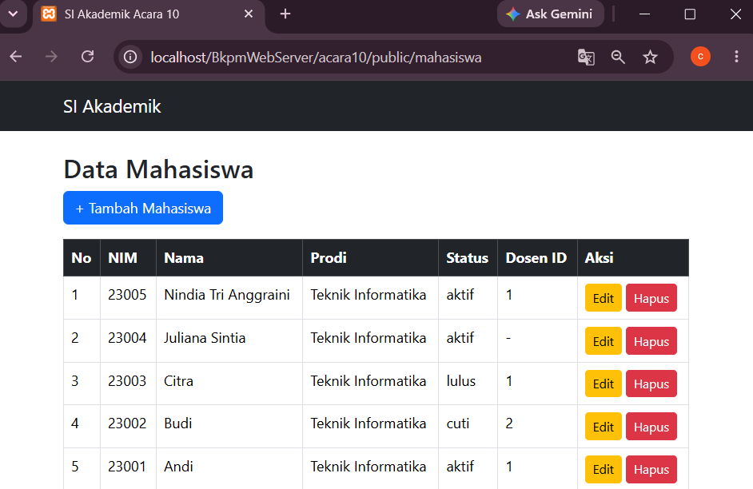
- Update
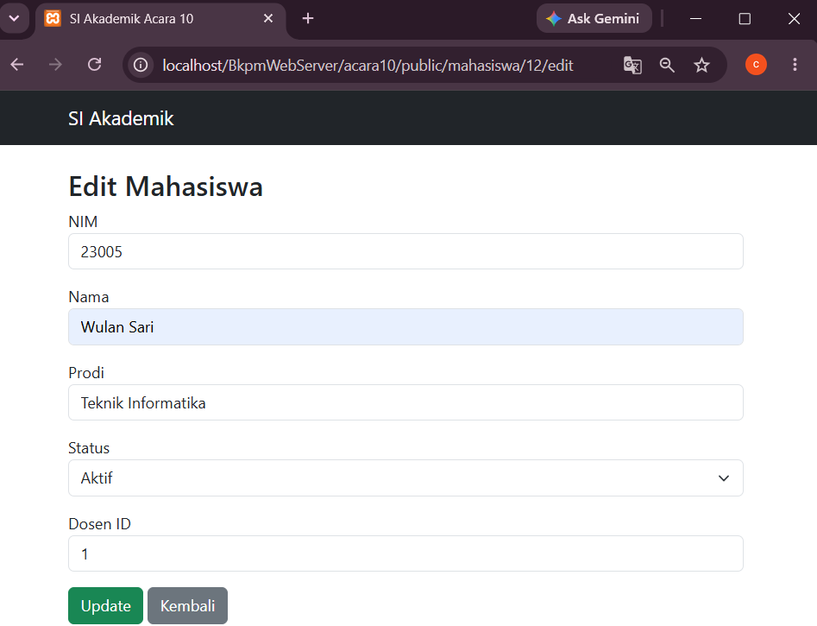
Data mahasiswa berhasil diperbarui melalui fitur Edit.
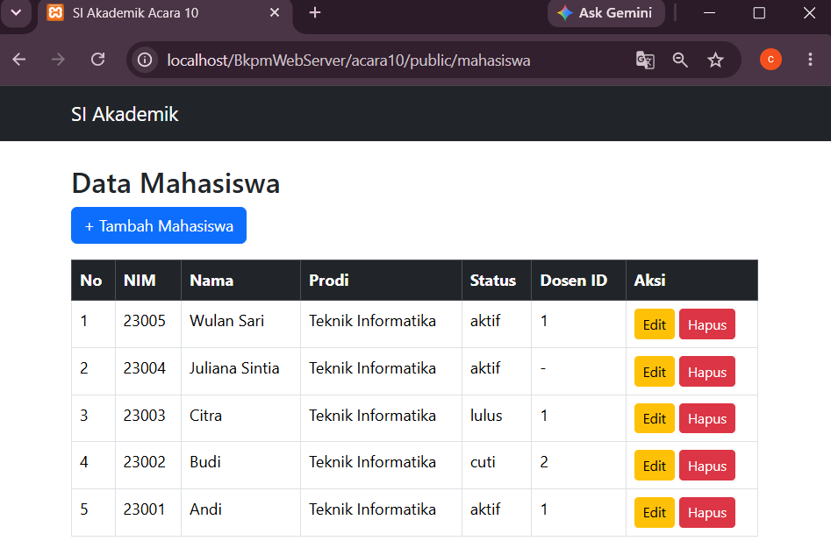
- Delete
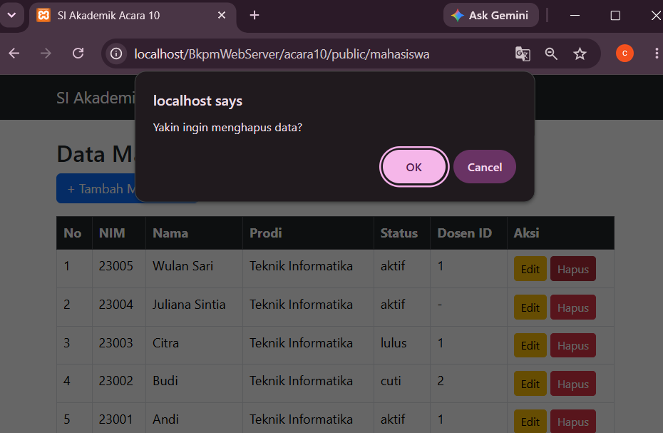

Data mahasiswa berhasil dihapus setelah dilakukan konfirmasi.
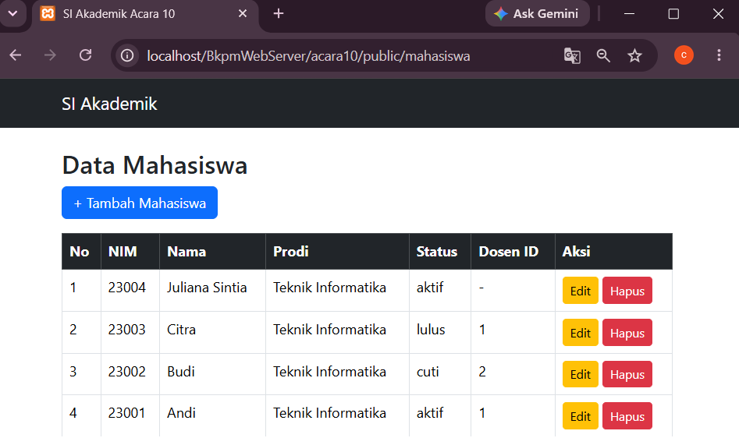

- Analisis
Penerapan Inheritance membuat fungsi yang sama dapat digunakan kembali melalui BaseController dan BaseModel. Repository Pattern juga membuat query database terpisah dari Controller sehingga struktur program menjadi lebih teratur.

- Kesimpulan
Inheritance, BaseController, BaseModel, dan Repository Pattern berhasil diterapkan pada aplikasi CRUD mahasiswa. Pemisahan tugas antar class membuat kode lebih rapi dan lebih mudah dikembangkan.

